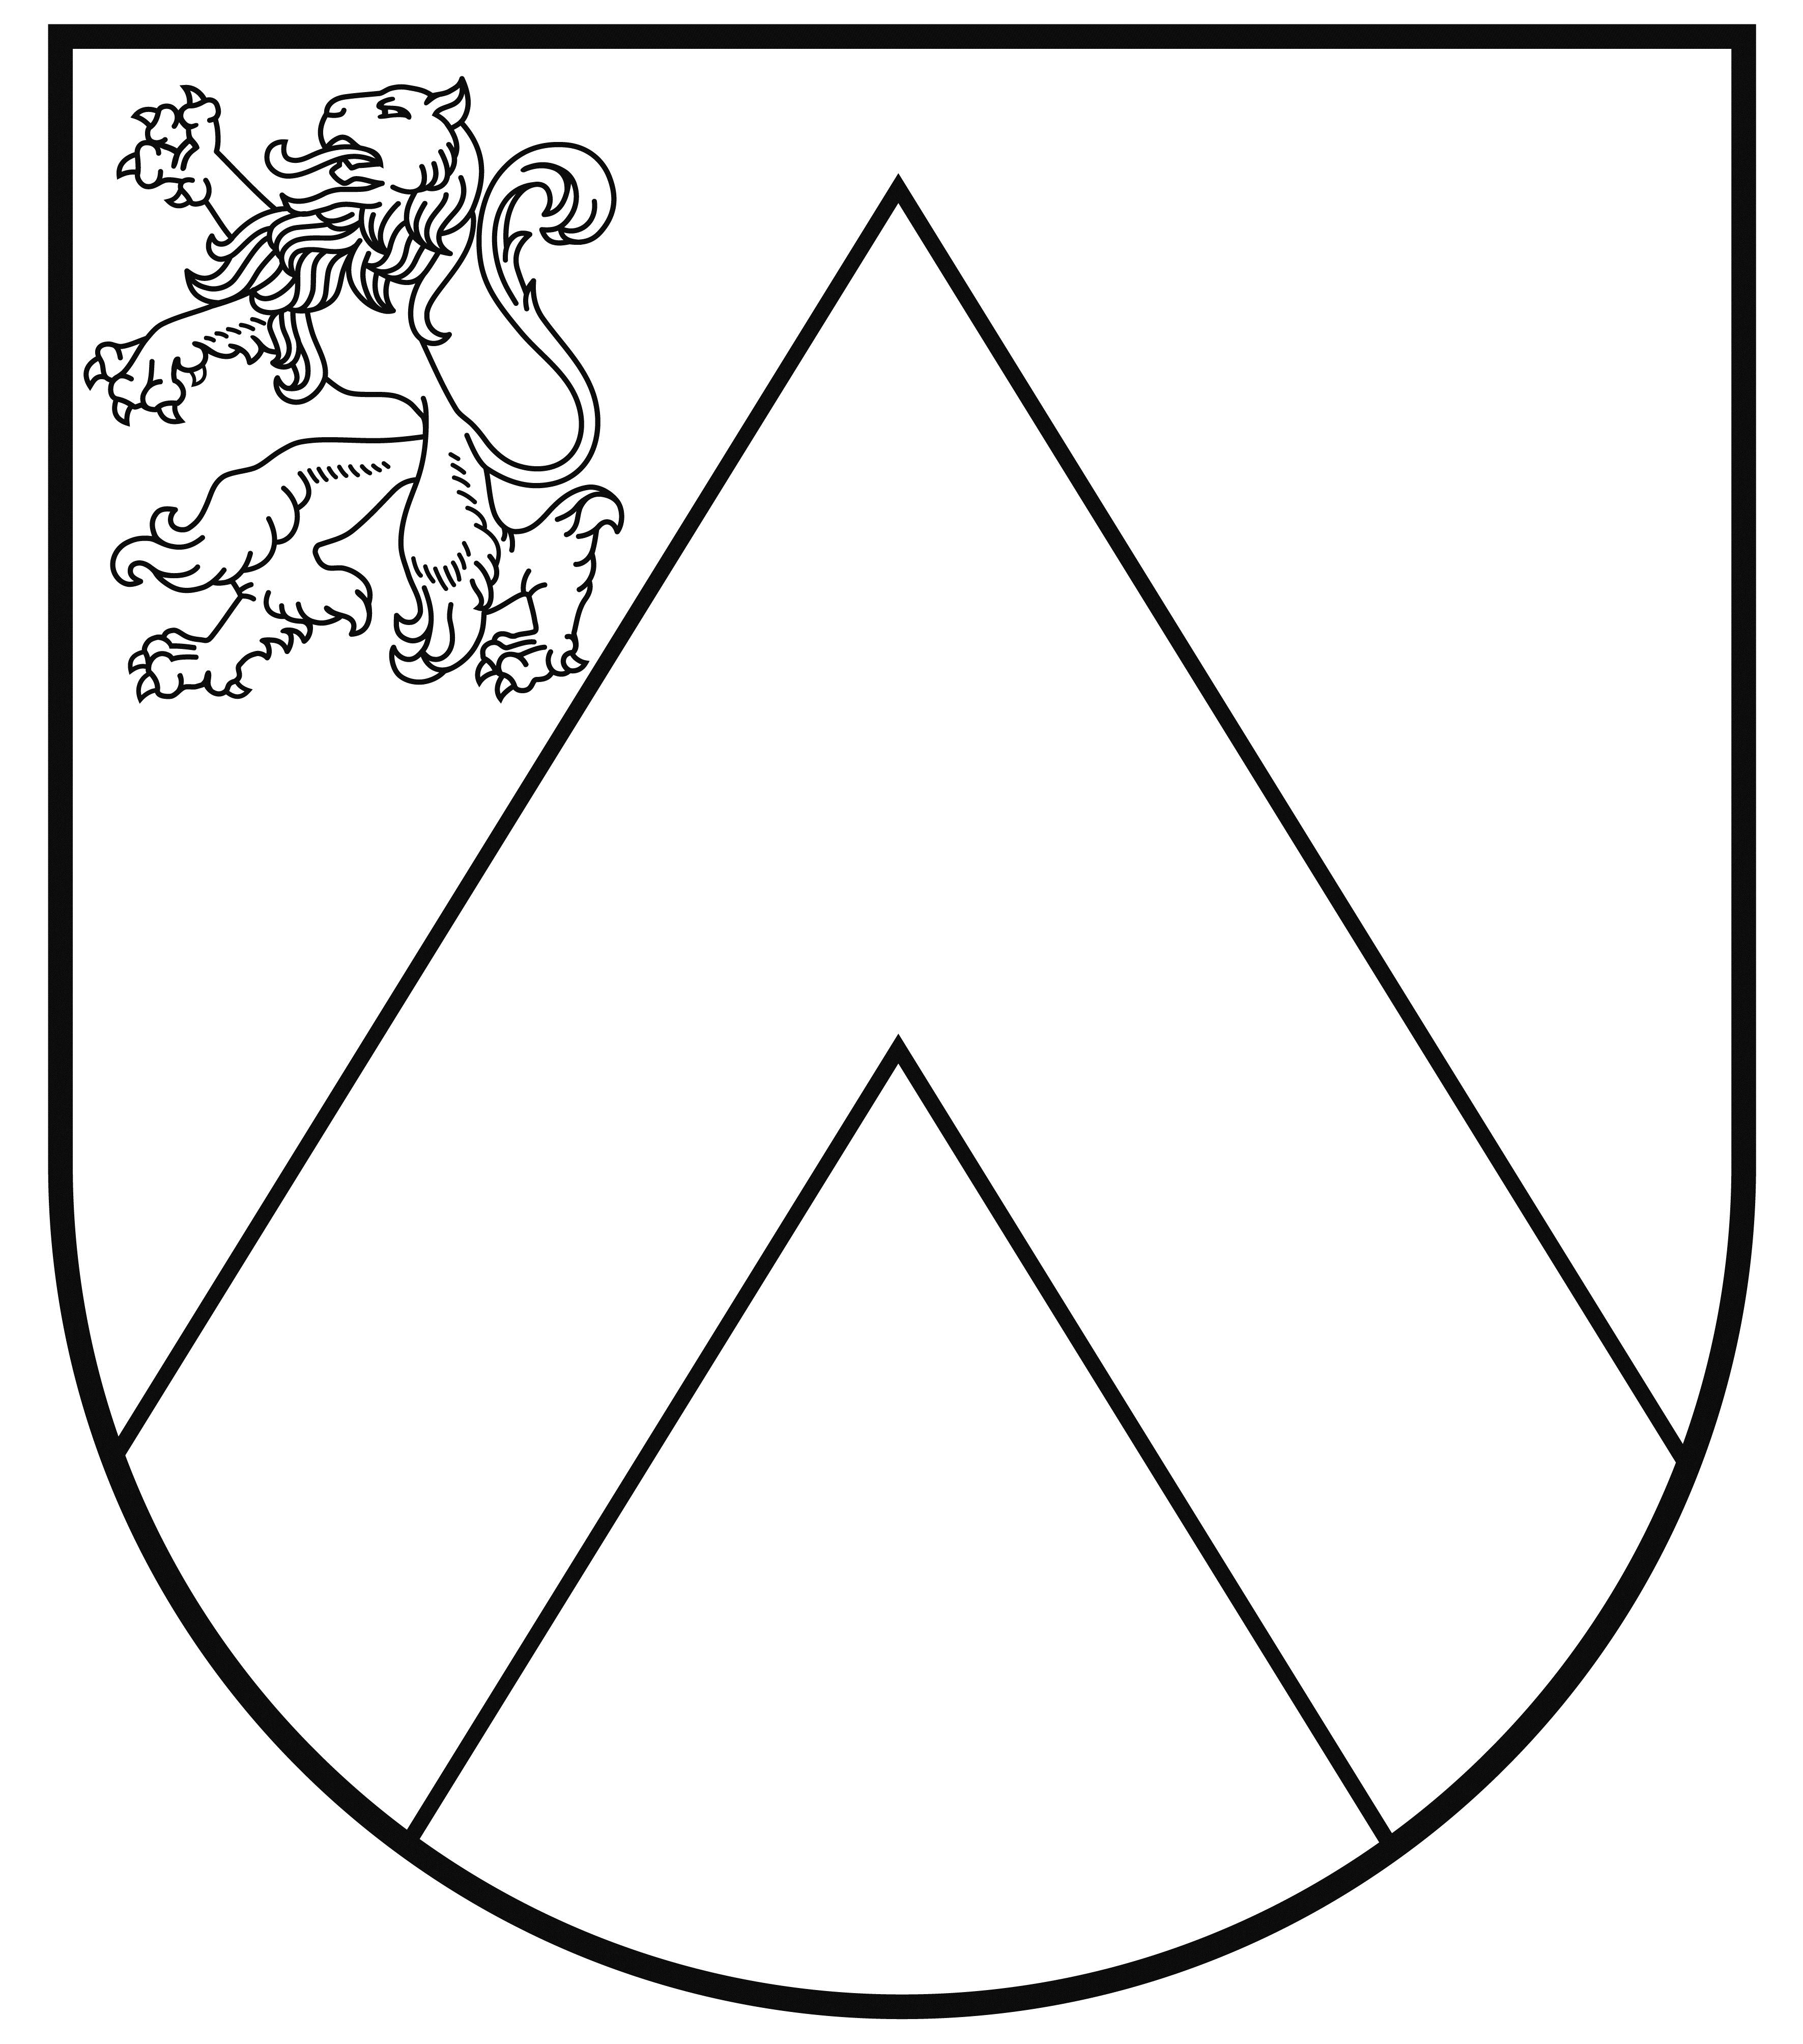 | BAUSKAS NOVADA PAŠVALDĪBAS IESTĀDE  “RUNDĀLES apvienības pārvalde”  Reģ. Nr. 90009112819, Pilsrundāle 1, Pilsrundālē, Rundāles pagastā, Bauskas novadā, LV 3921,  Tālr. 63962298, e-pasts: rundale.parvalde@bauskanovads.lv
Rundāles pagastā, Pilsrundālē

Apstiprinu: _________A. Sietiņš
Bauskas novada pašvaldības iestādes
“Rundāles apvienības pārvalde” vadītājs
2026.gada __. ____________

RUNDĀLES PAGASTA ČEMPIONĀTS 3X3 DĪĶA HOKEJĀ 2026
N O L I K U M S

- Sacensību organizators
  - Sacensības organizē Rundāles apvienības sporta pasākuma organizatori.
  - Sacensību galvenais tiesnesis – Aleksandrs Barkovs, tālr. +371 28266332.
- Mērķis un uzdevumi
  - Izveidot un nostiprināt hokeja tradīcijas Rundāles pagastā.
  - Noskaidrot Rundāles pagasta čempionāta 3x3 dīķa hokejā labākās komandas.
  - Veicināt hokeja attīstību Rundāles pagastā un Bauskas novadā.
  - Dažādot āra aktivitāšu iespējas Rundāles un blakus pagasta iedzīvotājiem.
- Vieta un laiks
  - Kaucmindes muižas dīķis, 2026. gada 31. janvārī plkst. 10.00.
- Dalībnieki
  - Sacensībās piedalās Rundāles pagasta iedzīvotāji un viesu komandas no Bauskas novada.
  - Sacensību dalībnieki sacensībām piesakās līdz 2026. gada 30. janvārim pie sacensību galvenā tiesneša zvanot vai rakstot (WhatsApp, SMS) pa tālruni +371 28266332 norādot komandas nosaukumu un komandas pārstāvja kontaktinformāciju.
- Sacensību kārtība
  - Čempionāta izspēli noteiks galvenais tiesnesis, vadoties pēc pieteikto komandu skaita.
  - Plānotais spēles laiks 2x6 minūtes (var mainīties).
  - Spēle notiek bez tiesnešiem.
  - Turnīrā spēlē ar sacensību organizatoru nodrošinātām ripām.
  - Visus jautājums, kas nav atrunāti Nolikumā, komandu pārstāvji risina vienojoties ar sacensību galveno tiesnesi.
- Uzvarētāju noteikšana
  - Par uzvaru spēles uzvarētājs saņem 2 punktus, par neizšķirtu katra komanda saņem 1 punktu, par zaudējumu punktus nesaņem.
  - Čempionāta komandu vietu sadalījumu nosaka pēc izcīnīto punktu skaita.
  - Ja komandām ir vienāds punktu skaits, vērā ņem:
    - savstarpējo spēļu rezultātu;
    - regulārā/grupu turnīra spēļu gūto/zaudēto vārtu attiecību;
    - regulārā/grupu turnīra gūto vārtu skaitu;
    - regulārā/grupu turnīra zaudēto vārtu skaitu;
  - ja visos augstāk minētajos rādītājos komandām rādītāji ir vienādi, komandas izspēlē soda metienus no centra.
- Disciplinārie noteikumi
  - Apzināti bojājot sacensību vietas inventāru, dalībnieks var tikt brīdināts vai dalībnieks tiek diskvalificēts no sacensībām.
  - Sacensību dalībnieks, kurš jebkādā veidā traucē, aizvaino vai apdraud citus dalībniekus un iztraucē plānoto sacensību norisi, bez brīdinājuma var tikt diskvalificēts no turnīra un netikt pielaists pie dalības nākamajos Bauskas novada administrācijas Sporta un veselības nodaļas un Rundāles apvienības pārvaldes sporta pasākumu organizatora rīkotajās sacensībās.
  - Citi disciplinārie pārkāpumi tiek izrunāti kopīgi ar komandu pārstāvjiem un galveno tiesnesi.
- Apbalvošana
  - Čempionāta 1. – 3. vietu ieguvēji saņem komandas kausu.
- Personas datu aizsardzība, veselība
  - Rundāles pagasta sporta pasākuma organizatora rīkoto pasākumu laikā iespējama filmēšana un fotografēšana.
  - Vizuālais, video un audio materiāls pasākumu publicitātei un popularizēšanai, var tikt izmantots masu medijos, interneta resursos un sociālajos tīklos.
  - Atrodoties pasākuma teritorijā, Jūs aplieciniet, ka esat informēts, ka varat tikt iekļauts vizuālajā, video vai audio materiālā.
  - Sacensību dalībnieki atbild par savu veselības stāvokļa atbilstību sacensību slodzei, apliecinot to ar parakstu komandu pieteikumā.
  - Sacensību organizators neuzņemas atbildību par traumām vai veselības problēmām, kuras dalībniekam radušās sacensību laikā.
- Citi noteikumi
  - Spēļu norises vietās kategoriski aizliegts ienest un lietot alkoholiskos dzērienus vai citus apreibinošos līdzekļus, kā arī atrasties to iespaidā. Šī noteikuma pārkāpšana var būt par iemeslu dalībnieka izslēgšanai no turnīra.

Sporta darba organizators | L. Almane

